**Erasmus+ und ESK Merkblatt Konzeption Erasmus+ Projekt**

**Schritt 1**: Formulieren Sie Ihr allgemeines Ziel / Ihre allgemeinen Ziele!

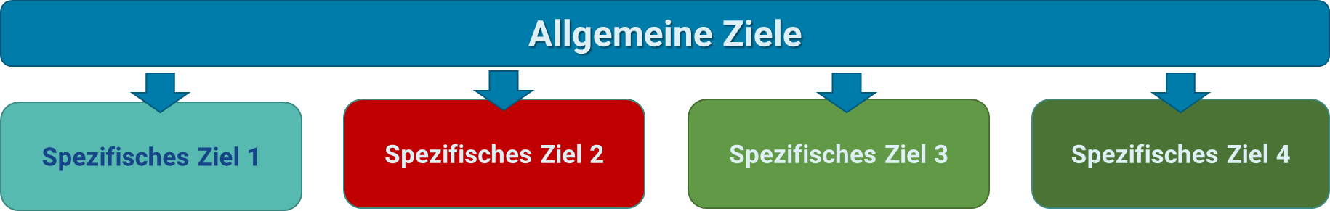

**Schritt 2**: Leiten Sie aus dem/n allgemeinen Ziel/en spezifische, untergeordnete Ziele ab!

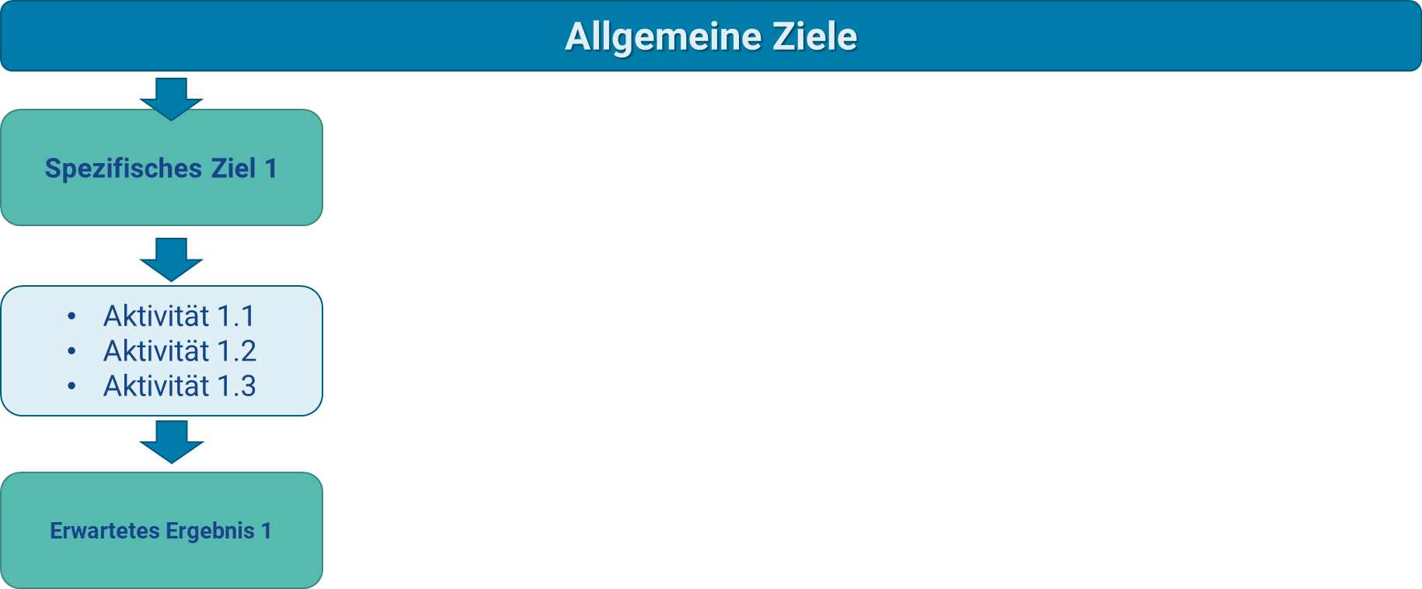**

**Schritt 3**: Erarbeiten Sie für jedes spezifische Ziel die Aktivitäten!

**Schritt 4**: Beschreiben Sie das erwartete Ergebnis, welches mit Hilfe der   
 Aktivitäten erarbeitet wird!

**Schritt 5**: Beschreiben Sie, wie die Aktivitäten und die erwarteten Ergebnisse zur   
 Zielerreichung beitragen!

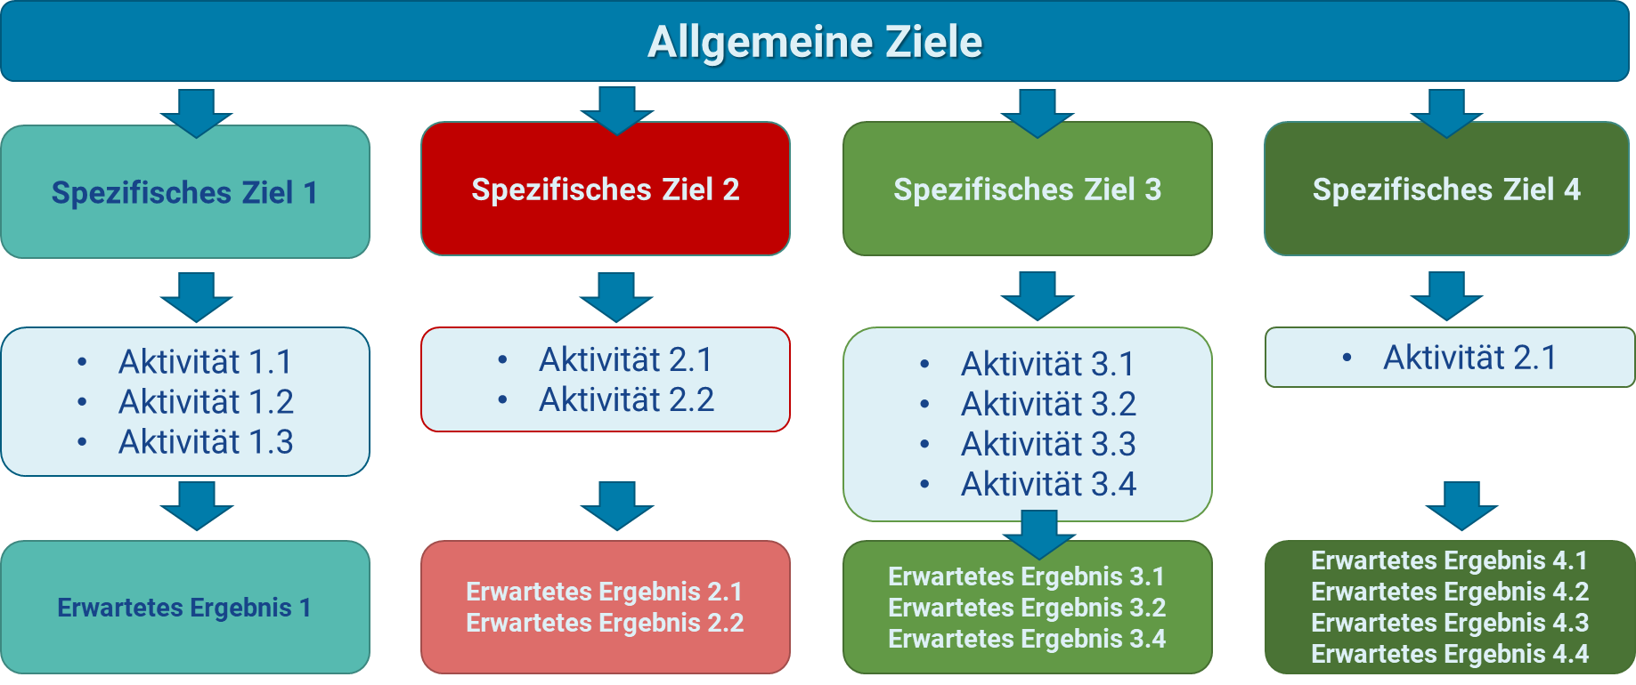

**Schritt 6**: Formulieren Sie, wie Sie die Zielerreichung überprüfen wollen und beschreiben Sie   
 die Indikatoren, mit denen Sie die Zielerreichung messen werden!  
 Verwenden Sie für die Entwicklung von Indikatoren die Anleitung gemäss Merkblatt.  
 (Merkblatt Entwicklung geeigneter Indikatoren)

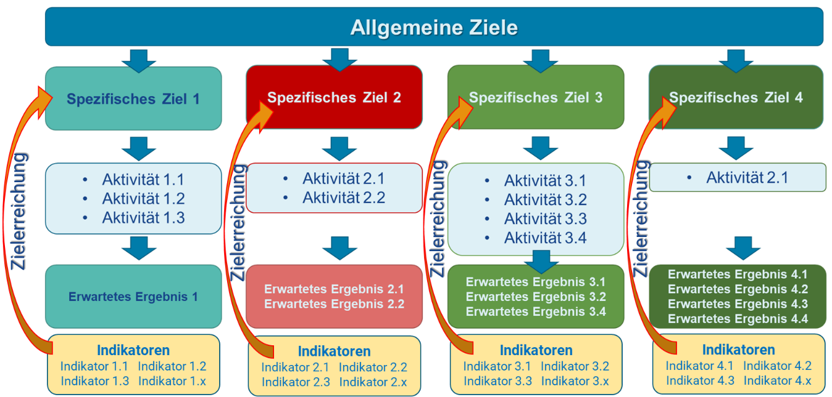

**Entwicklung Indikatoren:**

|  |  |  |  |  |  |  |  |
| --- | --- | --- | --- | --- | --- | --- | --- |
| **WP/ Akt.** | **Ergebnis** | **Indikator** | **Ziel und Wirkung** | **Messung durch** | **Zielgruppe** | **Quantitativ** | **Qualitativ** |
|  |  |  |  |  |  | 🞎 | 🞎 |
|  |  |  |  |  |  | 🞎 | 🞎 |
|  |  |  |  |  |  | 🞎 | 🞎 |
|  |  |  |  |  |  | 🞎 | 🞎 |
|  |  |  |  |  |  | 🞎 | 🞎 |
|  |  |  |  |  |  | 🞎 | 🞎 |
|  |  |  |  |  |  | 🞎 | 🞎 |